**Projet SINAY : WebScraping de COSCO SHIPPING**

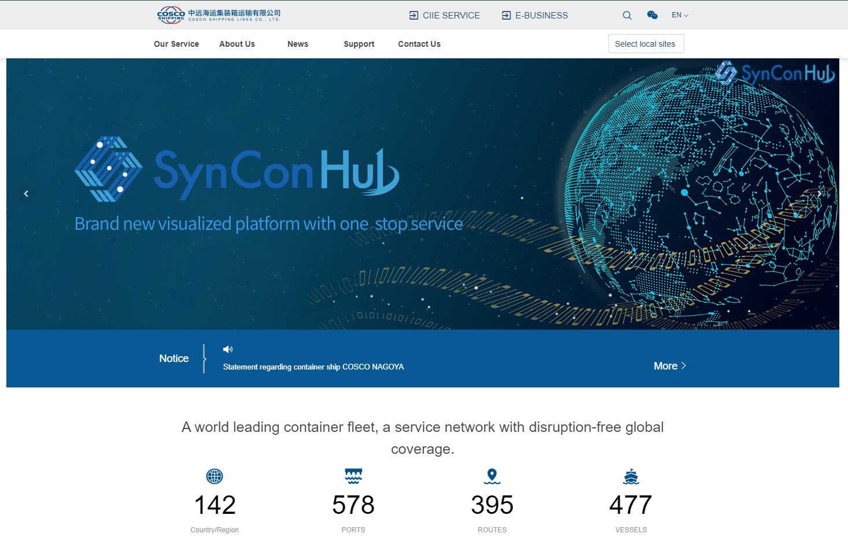

***Tables des matières***

1. *Cadre du projet*
   1. *Résumé du projet*
   2. *Contexte de l’entreprise*
   3. *Enjeux et objectifs*
   4. *Livrables*
   5. *Présentation de l’équipe*
   6. *Planning prévisionnel*
2. *Briefing du site*
3. *Spécifications fonctionnelles*
   1. *Périmètre* 
      1. *Front*
      2. *Back*
   2. *Arborescence*
4. *Spécifications techniques*
   1. *Choix technologiques*
   2. *Domaine/Hébergement des bases de données*
5. Cadre du projet

A. Résumé du projet

Le but de ce projet est de récupérer les informations des shipping lines du site COSCO SHIPPING.

Ces données récupérées seront soumises à analyse puis revendues à différents clients.

B. Cadre de l’entreprise

SINAY a comme intention de vendre à ses clients les informations les plus pertinentes sur le transport maritime des différentes shipping lines.

C. Enjeux

Le but pour notre équipe, est de pouvoir livrer les bases de données ainsi que l’architecture liée au scraping du site de COSCO SHIPPING.

L’enjeu de ce projet est de nous donner l’opportunité de tester nos compétences fraîchement acquises en formation dans le cadre d’un projet concret et pour SINAY, d’acquérir une application fonctionnelle.

D. Livrables

Ceci prendra en compte un dispositif de téléchargement des données en base ainsi que la mise à jour régulière (quotidienne ?) de celles-ci (Scraping, alimentation des bases de données, gestion des flux, utilisation du cloud et gestion du scheduler). On pourra, par la suite, permettre un accès simplifié via une API comme ajout/bonus au projet.

E. Présentation de l’équipe

Florent Bucher : Jeune homme très agréable en premier avenant

Achille Siabi : Maitre du monde et multi-billionaire aux foultitudes de corporation

Alexandre Leduc : génie incompris

Said Cherifi : lâcheur

F. Planning prévisionnel

Date de livraison au 1er Septembre maximum.

1. Briefing du site

Nous commencerons par récupérer les informations sur le Search By Service :

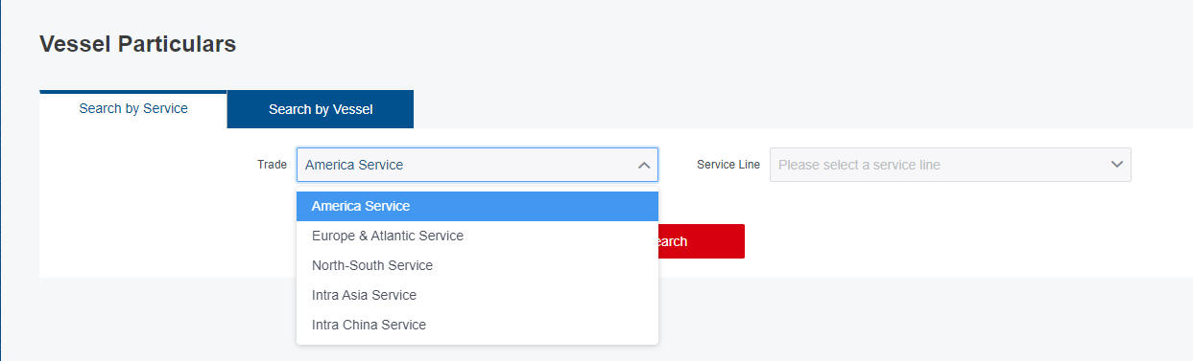

Il faut récupérer la liste des différents Trades (code, description, etc...)

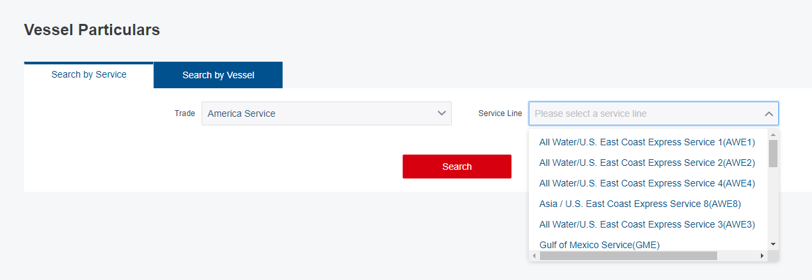

Par Trade, nous aurons ensuite à récupérer la liste des Service Line

Ensuite, nous irons sur le Search By Vessel :

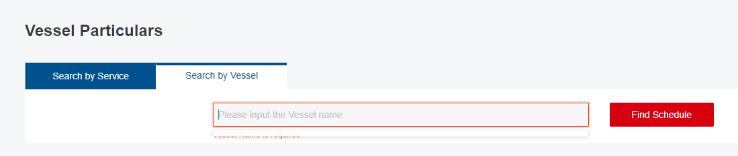

En renseignant le champ avec l’information de l’un des bateaux récupérés précédemment, nous pourrons récupérons les schedules du-dit bateau.

Toutes ces informations seront stockées en base de données.